Mon prénom : ………………………………….
Mes tableau des syllabes.

Complète le tableau pour réviser tes syllabes en découpant puis en collant les mots au bon endroit.
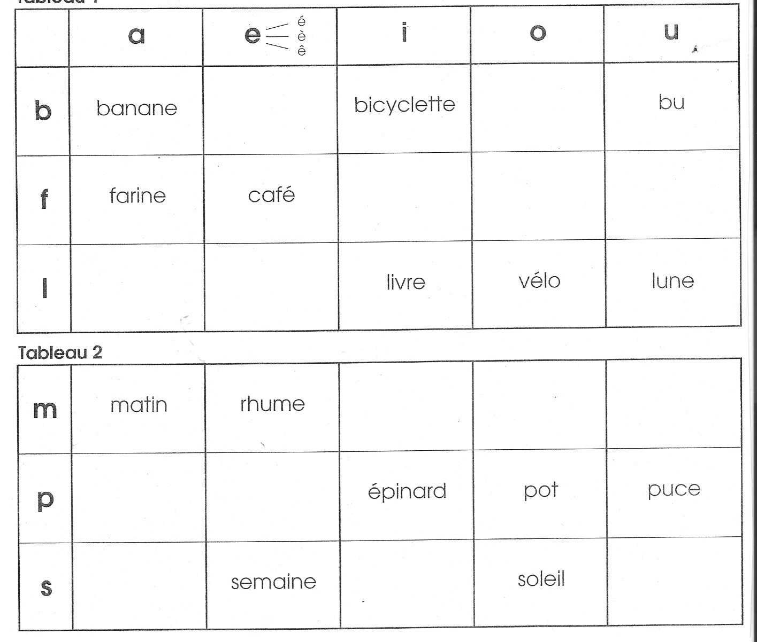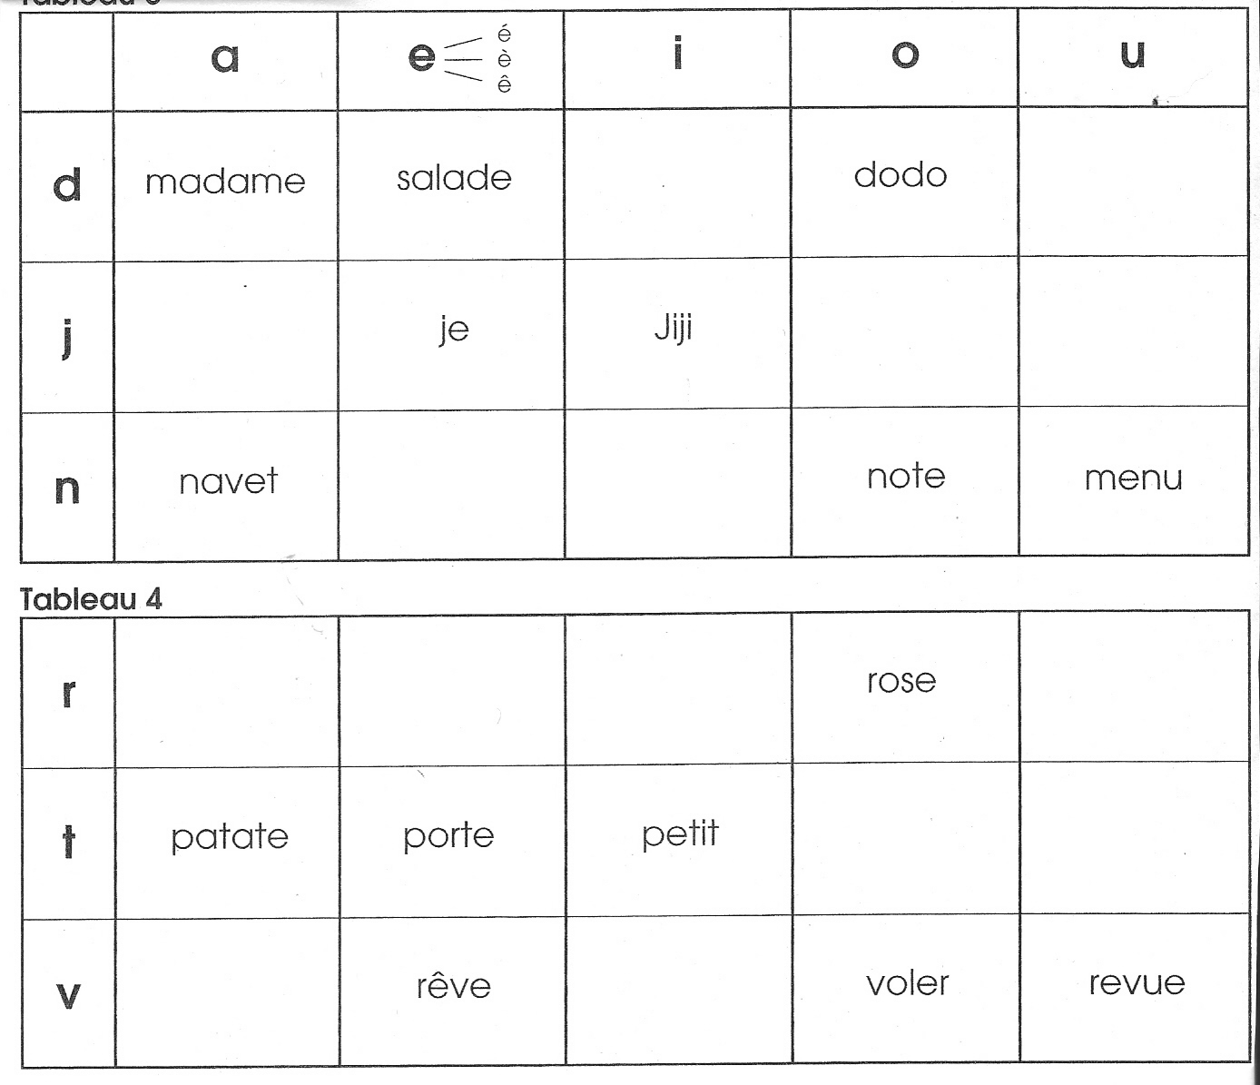
Tableau 1
étoile | robot | chocolat | filet
jambe | forêt | fumée
Tableau 2
sucre | mot | amuser | amis
poupée | salade | aussi | repas
Tableau 3
jaune | du | jaloux | dîner
jupe | joli | nid
Tableau 4
va | vite | moto | rue
riche | laitue | rame | lire

